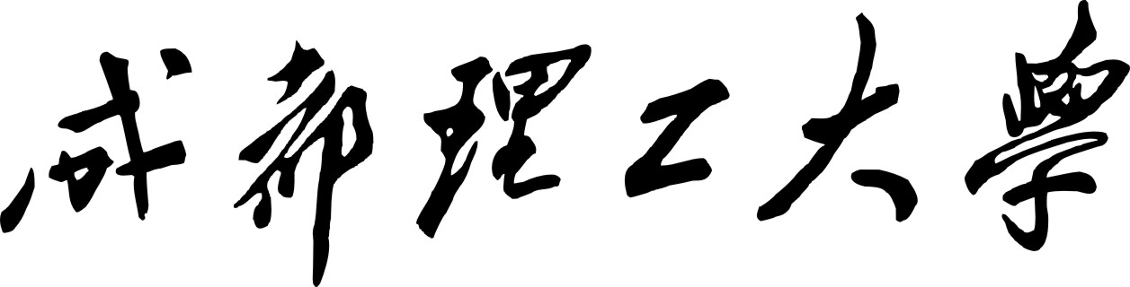

应用化学专业课程设计

设计题目 硅基气凝胶色谱柱的制备及其对槐米中芸香苷的分离
学生姓名 王文杰
学生学号 201702030212
指导教师 孙永华
设计成绩

教务处 制
年 月 日

1本实验设计的目的和意义
芦丁（rutin）亦称芸香苷（rutionside），广泛存在于槐米、芸香叶、烟叶、枣、杏、橙皮、番茄、荞麦花、桑叶等植物中。其中以槐米（槐树的花蕾）和荞麦叶内含量较高，槐米中含量可达12%~16%。芦丁属维生素类药物，有降低毛细血光通透性和脆性的作用，保持及恢复毛细血管的正常弹性；用于防治高血压脑溢血、糖尿病视网膜出血和出血性紫癜等。此外，芦丁对放射性伤害所引起的出血症也有一定的治疗作用。具有很大的药用价值，因此本设计用于槐米中的芸香苷的提取。

2方法原理
芦丁在沸水中的溶解度相当大（1:200），而在冷水中的溶解度很小（1:10000），所以可用水煮的方法提取。芦丁与其它水溶性化合物可借硅基气凝胶色谱予以分离。在提取芦丁过程中，少量芦丁发生水解，其水解产物主要有苷元槲皮素（quercetin）和羰基鼠李糖、葡萄糖。
芦丁为淡黄色针状晶体，含3个结晶水，其熔点为174~178℃。不含水的芦丁熔点为188℃。含2分子结晶水的槲皮素熔点为313~314℃，不含结晶水的槲皮素熔点为316℃，它们的结构如下图所示。
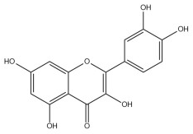
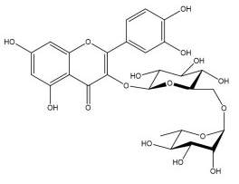
芦丁 槲皮素

3主要仪器试剂

3.1试剂
硝酸，分析纯，前进化学试剂公司;无水乙醇,分析纯，上海振兴化工一厂;正硅酸乙酯(TEOS),分析纯，正庚烷，分析纯，司班80,分析纯，吐温85,分析纯,正丁醇，分析纯，氨水，分析纯，上海化学试剂公司。水玻璃，工业级，江西氨厂；单质硅(100-200目)，工业级，市购；氢氧化钠，分析纯，市购；盐酸，分析纯，市购；氯化钠，化学纯，市购；氟化钠，化学纯，市购；氢氟酸，工业级，市购；甲基橙，化学纯，市购；邻苯二甲酸钾，分析纯，市购；732型阳离子交换树脂，工业级，市购；D001型阳离子交换树脂，工业级，市购；JK008型阳离子交换树脂，工业级，市购；717型阴离子交换树脂，工业级，市购；D201型阴离子交换树脂，工业级，市购；JK213型阴离子交换树脂，工业级，市购；氨水，分析纯，市购；氢氧化钾，分析纯，市购；

3.2仪器
501超级恒温器，上海实验仪器厂有限公司；PHS-2C精密数字酸度计，国营杭州万达仪器仪表厂；Sartorios电子天平，北京赛多利斯天平有限公司；超声波清洗器(KQ3200)，昆山市超声仪器有限公司；GZX-9140MBE数显鼓风干燥箱，上海博迅实业有限公司；H-600型透射电子显微镜，日本日立公司；PSA NANOZS90激光粒度仪，英国马尔文公司；Perlein EImer Optima 2100 DV ICP发射光谱仪，Perlein Elmer；Nicolet 380型傅立叶变换红外光谱仪，美国热电集团；SH-D (II) 循环水式真空泵，巩义市英峪予华仪器厂；8X箱式电炉，湖北英山草盘机电厂；

4实验方法

4.1利用煤矸石制备水玻璃

4.1.1采用煤矸石制备水玻璃的背景
煤矸石是煤炭开发和洗选加工过程中产生的固体废物，是目前排放量最大的工业
固体废物之一。我国是一个煤炭生产和消耗的大国，每年排放煤矸石上亿吨，约占当年煤炭产量的10%左右。全国现有的煤矸石山1500多座，累计堆存35亿吨以上，占地面积超过三万公项,煤矸石的堆积量还将以每年不低于1.5亿吨的速度不断增加。煤矸石一般都露天堆放,常年风吹日晒，雨水冲刷，风化分解，从而产生大量的粉尘、酸性水、携带有重金属的离子水，,污染大气,地面水源或下渗影响地下水质。全国有近三分之一的煤矸石山由于其硫铁矿物和碳的存在而发生自然，且至今尚无有效办法控制。由于煤研石的长期堆放和自燃,不仅侵占了大量的土地，还严重污染了环境。而煤矸石的热能一般为4186-12560千焦/ 公斤，又是一种值得回收利用的资源。因此,如何治理和综合利用煤矸石正越来越引起人们的关注。本实验设计采用煤矸石制备水玻璃，既环保，又经济。

4.1.2水玻璃制备步骤步骤
1.煤矸石的主要成分为三氧化工二铝及二氧化硅,将煤矸石破碎成细小颗粒，与盐酸溶液以1:2.15的质量比反应于耐腐蚀容器中反应1至2个小时。其中,三氧化二铝与盐酸的化学反应方程式为:Al₂0₃+6HC1=2A1C1₃+3H₂0。
2.过滤由所述煤矸石与盐酸溶液生成的氯化铝、氯化铁及少量的氯化物混合溶液,得到滤饼，滤饼主要成分为二氧化硅;
3.将所述滤饼用稀盐酸再次酸化，并过滤得到氯化物溶液及纯净的滤饼;
4.将所述纯净的滤饼与烧碱以1:1.33的质量比反应，经低压加热、溶解冷却得到水玻璃。纯净的滤饼与烧碱的化学反应方程式为:Si0₂+2NaOH=Na₂Si0₃+H₂0。

4.2水玻璃制备高纯硅溶胶

4.2.1水玻璃制备过程概述
本设计以水玻璃为原料，离子交换法制得高纯硅溶胶母液，采用硅溶胶母液滴加法进行胶粒一次增长，得到一定粒径的高纯硅溶胶产品。并在催化剂作用下，水解单质硅粉进行胶粒二次增长，经纯化浓缩处理后得到较大粒径的高纯硅溶胶产品。大致分为以下三个阶段：
第一阶段:以水玻璃为原料，采用离子交换法制备碱性硅溶胶母液，将稀释到一定质量浓度的水玻璃溶液以一定的流量流过阳离子交换树脂床，控制稀水玻璃溶液流过离子交换树脂床的流量和交换量，除去稀水玻璃溶液中的钠等金属阳离子，制得聚硅酸溶液，聚硅酸溶液静置陈化后以- -定 流量流过阴离子交换树脂床，控制聚硅酸溶液流过离子交换树脂床的流量和交换量，得到碱性硅溶胶，静置陈化后得到硅溶胶母液。实验流程如图:
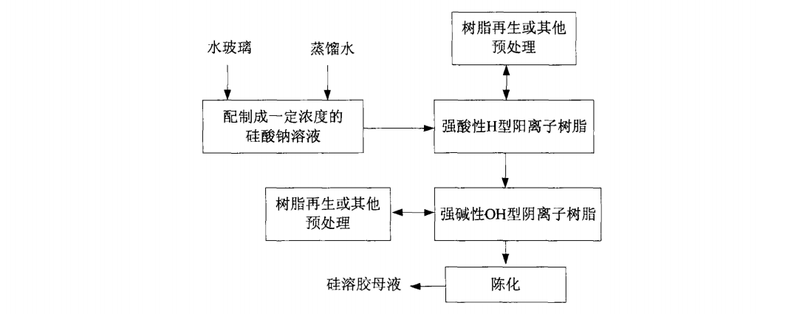
第二阶段:为硅溶胶胶粒粒径生长实验，实验先采用硅溶胶母液直接滴加法制得纯度较高、粒径较小、浓度较低的硅溶胶产品。根据胶粒平均粒径的不同，在上一步制备的硅溶胶产品的基础.上进行胶粒二次生长实验，以上一步实验所制得的硅溶胶产品为底液，在催化剂作用下，水解单质硅粉，使母液中的二氧化硅的粒子进一步增长， 真空抽滤，未反应的单质硅粉回收再利用，滤液纯化浓缩，后得到大粒径的硅溶胶产品。实验流程如图:
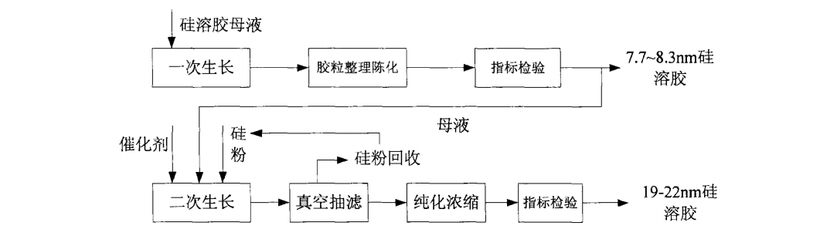
第三阶段:为硅溶胶产品纯化、浓缩等后处理,纯化先采用离心分离去除硅溶胶产品中的部分杂质，再采用离子交换法去除产品中的金属离子杂质，浓缩采用蒸发去水的方法。实验流程如图:
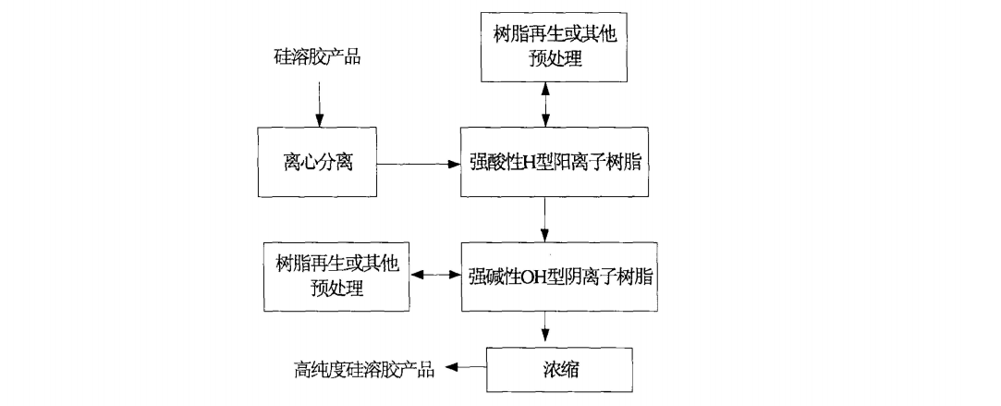

4.2.2硅溶胶母液的制备
硅溶胶母液的制备目标是得到胶粒均匀，具有一定稳定性的母液，用于下一步粒径生长使用。本实验以水玻璃为原料，采用离子交换法制备高纯度硅溶胶母液。

4.2.2.1离子交换树脂的预处理
新树脂常含有未参加反应的物质、反应溶剂以及少量低分子量的聚合物，有些还可能吸附了铁、铅、铜等金属离子杂质。这些杂质会在树脂与水、酸碱等溶液接触时转入溶液中，使所得产品的离子浓度增加，降低其纯度。因此，新树脂在使用前要进行预处理以除去这些杂质，同时预处理过程还可以提高树脂的稳定性，起到活化树脂的作用，提高树脂的工作交换容量。实验所用阳离子与阴离子交换树脂的预处理步骤：
1.树脂装柱后，用蒸馏水洗涤树脂，漂洗去细碎杂质和细小树脂颗粒直至流出液澄清为止。
2.排水至水面高于树脂层10cm左右。
3.在环境温度下，用质量浓度为10%、 用量为树脂床体积两倍的氯化钠溶液洗涤树脂床，洗涤时间约1小时。
4.用质量浓度为10%、 用量为树脂床体积1.5 倍的氯化钠溶液浸泡离子交换树脂2小时以上。
5.慢洗:将2倍树脂床体积的蒸馏水通过树脂床，时间约为20分钟。
6.快洗:将2倍树脂床体积的蒸馏水通过树脂床，时间约10分钟，树脂床备用。

4.2.2.2阳离子交换树脂的再生
1.排水至水面高于树脂层10cm左右。
2.通盐酸:在环境温度下，将质量浓度为4%、用量为树脂床体积2~3倍量的盐酸通过树脂床，通过时间约为1小时。
3.水洗:以同样流量，用质量浓度为10%的氯化钠溶液淋洗树脂床至流出液pH值约5~6。
4.通氢氧化钠:在环境温度下，将质量浓度为4%、用量为树脂床体积2~3倍量的氢氧化钠溶液通过树脂床，通过时间约为1小时。
5.水洗:以同样流量，通质量浓度为10%的氯化钠溶液淋洗树脂床至流出液pH值约8~9。
6.初次再生:通盐酸，在环境温度下，将质量浓度为4%、用量为树脂床体积4倍量的盐酸通过树脂床，通过时间约为2小时。
7.慢洗:以相同流量和流向，用质:量浓度为10%、用量为树脂床体积2倍量的氯化钠溶液淋洗树脂床。
8.快洗:以相同流量和流向，通二次蒸馏水至流出液pH值约为1.5~2。 树脂床备用。

4.2.2.3阴离子交换树脂的再生
1.排水至水面高于树脂层10cm左右。
2.通氢氧化钠:在环境温度下，将质量浓度为4%、用量为树脂体积2~3 倍量的氢氧化钠溶液通过树脂床，通过时间约为1小时。
3.水洗:以同样流量，用质量浓度为10%的氯化钠溶液淋洗树脂床至流出液pH值约为8~9。
4.通盐酸:在环境温度下，将质量浓度为4%、用量为树脂体积2~3倍量的盐酸通过树，脂床，通过时间约为1小时。
5.水洗:以同样流量，用质量浓度为10%的氯化钠溶液淋洗树脂床至流出液pH值约为5~6。
6.初次再生:通氢氧化钠，在环境温度下，将质量浓度为4%、用量为树脂体积4倍量的氢氧化钠溶液通过树脂床，通过时间约为2小时。
7.慢洗:以相同流量和流向，用质量浓度为10%、用量为树脂体积2倍量的氯化钠溶液淋洗树脂床。
8.快洗:以相同流量和流向，通二次蒸馏水至流出液pH值约为11.5~12树脂床备用。

4.2.2.4离子交换法制备硅溶胶母液实验
将市购水玻璃离心除杂后，稀释到一定浓度流经再生好的氢型阳离子交换
树脂床，控制水玻璃流过树脂床的流量，去除水玻璃中的钠等金属阳离子杂质，
通过控制聚硅酸溶液的pH值停止滴加稀水玻璃溶液。将聚硅酸溶液经静置陈化
处理后，滴加到已再生好的阴离子交换树脂床，控制聚硅酸溶液流过树脂床的
流量，去除聚硅酸溶液中的氯等阴离子杂质，通过控制碱性硅溶胶的pH值停止
滴加聚硅酸溶液。碱性硅溶胶经静置陈化后得到硅溶胶母液。

4.2.3硅溶胶粒径增长实验
先将一定质量浓度的硅溶胶母液加入到三口烧瓶中，当反应体系温，度达到预设温度后，开动搅拌，向硅溶，胶底液中滴加硅溶胶母液，通过控制搅拌速度和反应温度，调节硅溶胶滴加液与底液的用量比及母液的滴加速率，得到粒径分布均匀的硅溶胶产品。根据硅溶胶胶粒粒径的需求，进行硅溶胶胶粒进一步增长实验，将上一步制备的硅溶胶稀释到一定浓度，加入一定质量的单质硅粉，当反应体系达到预设温度后，热法预处理一定时间， 加入催化剂，控制反应温度、反应时间、单质硅粉加入量、体系pH值等条件，使得单质硅粉水解并生长在硅溶胶母核上，达到硅溶胶胶粒平均粒径增长的目的。反应结束后抽滤，回收未，反应的单质硅粉，滤液经静置陈化即可得一定 粒径大小的硅溶胶产品。

4.2.4硅溶胶纯化实验
经上一步粒径增长实验所得到的硅溶胶产品的纯度不高，需要进行纯化处理，首先用离心分离法去除硅溶胶体系中的部分机械杂质，然后将上一步制得的硅溶胶产品稀释到一定浓度，根据离子交换树脂的交换容量，确定可以交换的硅溶胶的量，控制硅溶胶流过树脂床的流量和整个反应体系的pH值，以免硅溶胶发生凝胶现象堵塞离子交换树脂床，多次离子交换可得高纯度的硅溶胶产品。

4.2.5硅溶胶浓缩实验
经粒径增长和离子交换纯化实验所得到的硅溶胶产品中SiO₂含量较低。硅溶胶在使用时通常对SiO₂含量也有一定 要求，通常采用浓缩去水的方法提高硅溶胶产品SiO₂的百分含量。通常使用的浓缩方法为普通蒸发浓缩法、真空蒸发浓缩法及超滤浓缩法等方法，本实验采用真空蒸发去水的方法进行浓缩操作，提高硅溶胶产品中SiO₂百分含量。

4.3用硅溶胶制取SiO2气凝胶微球材料

4.3.1样品制备
1.将10mL的硅溶胶,4mL硝酸水溶液(5wt%)和16 mL乙醇混合后搅拌，直至形成均匀溶液。
2.然后将25 mL上述混合液滴加到由100 mL正庚烷,5 mL正丁醇和0.07g非离子表面活性剂(吐温85与司班80，二者质量比为0.10)所组成的油相中搅拌30min,滴加4 mL氨水(5wt%),这时微球状的SiO₂凝胶粒子会在烧瓶底部析出，然后进行固液分离。
3.将SiO₂凝胶微球用丙酮洗涤多次，在60 ℃下以乙醇中浸泡以交换出残留溶剂。用正硅酸乙酯的乙醇溶液(V_{正硅酸乙酯} :V _{乙醇}=1:3)在60 ℃下浸泡;最后用乙醇溶液浸泡以替换残余的正硅酸乙酯。将经过上述处理的凝胶微球于70 ℃下常压干燥,即得到SiO₂气凝胶微球。

4.4用硅基气凝胶色谱柱提取槐米中的芸香苷

4.4.1芦丁的提取
将槐米于65 ℃干燥至恒重，粉碎，过0.3 mm筛，称取20g置于500 mL烧杯中，加沸水300mL,煮沸1 h (保持水的体积基本不变)。趁热用纱布过滤，残渣中加沸水200m，再煮沸30 min，重复一次，合并三次滤液。冷却，有大量黄色沉淀析出，抽滤，烘干、得芦丁粗产品。称量、计算粗产物的收率。

4.4.2芸香苷的提纯
称取以上粗产品约2g，加甲醇5~ 8 mL使之溶解，再加制得的硅基气凝胶3~4g，轻轻搅拌，在水浴上赶去甲醇(通风厨中)，待用。将色谱柱垂直夹在铁架台上，关闭柱塞，不要涂油，加蒸馏水至色谱柱的二分之一处， 将6g层析用聚酰胺倒在烧杯中，加蒸馏水50 mL,轻振至均匀(不要用玻棒搅拌搅动，防止颗粒太细)，打开色谱柱塞，在水流出的同时，把烧杯内的聚酰胺缓缓加入，边加边敲打色谱柱，使填料填加均匀，无气泡。当色谱柱顶部水下降到距聚酰胺层约1~1.5cm时，关闭活塞。将上述搅拌好的芸香苷硅
胶均匀倒入柱内，用玻棒轻轻铺平，盖上剪好的滤纸。用150 ml 70%乙醇洗脱，当有淡黄色液体从柱下流出时开始收集洗脱液，每次约25mL，共6瓶，将只含有芦丁的接收瓶溶液合并入同一圆底烧瓶中，蒸馏，蒸去大部分溶剂后，约剩下25 mL，趁热倾入一支100 mL三角瓶内，冷却即有芦丁析出，抽滤，晾干，得到芦丁产物。

5 讨论
1.在制得SiO2滤饼后需要用稀盐酸再次酸化以去除残存的金属盐杂质,过滤得到的滤液氯化物混合利用，并过滤得到氯化物溶液及纯净的滤饼提高二氧化硅的纯度。
2.在硅溶胶母液的制备过程中，新树脂常含有未参加反应的物质、反应溶剂以及少量低分子量的聚合物，有些还可能吸附了铁、铅、铜等金属离子杂质。这些杂质会在树脂与水、酸碱等溶液接触时转入溶液中，使所得产品的离子浓度增加，降低其纯度。因此，
新树脂在使用前要进行预处理以除去这些杂质，同时预处理过程还可以提高树脂的稳定性，起到活化树脂的作用，提高树脂的工作交换容量。
要得到粒径分布均匀的硅溶胶产品，需要通过控制搅拌速度和反应温度，调节硅溶胶滴加液与底液的用量比及母液的滴加速率。
在硅溶胶纯化过程程中，要根据离子交换树脂的交换容量，确定可以交换的硅溶胶的量，控制硅溶胶流过树脂床的流量和整个反应体系的pH值，以免硅溶胶发生凝胶现象堵塞离子交换树脂床。
在芸香苷提纯过程中，将层析用聚酰胺倒在烧杯中，加蒸馏水50 mL,轻振至均匀。该过程不要用玻棒搅拌搅动，防止颗粒太细。

6 参考文献
[1]罗进,罗艳萍,张风,冯婉怡,罗汝锋.槐米中芦丁提取工艺优化研究[J].现代食品,2020(19):93-96+105.
[2]陈宇卓,欧忠文,刘朝辉,郭曈,邓伟,向玩风.二氧化硅气凝胶的制备工艺与应用[J].当代化工,2017,46(10):2009-2013.
[3]王嘉兴. 一种水玻璃的制备方法[P]. 浙江：CN105692638A,2016-06-22.
[4]孙达,周长灵,陈恒,隋学叶,刘福田.二氧化硅气凝胶的研究现状及应用前景[J].现代技术陶瓷,2015,36(04):24-31+53.
[5]李华,霍丽,吴乌云高娃.二氧化硅气凝胶制备条件的选择[J].广州化工,2012,40(03):14-16.
[6]屈海宁. 高纯硅溶胶的制备研究[D].南昌大学,2011.
[7]杨海龙,倪文,陈德平,封金鹏,张世利,刘凤梅.水玻璃制备SiO_2气凝胶微球的研究[J].功能材料,2008(08):1395-1397+1401.
[8]甘礼华,刘明贤,庞颖聪,徐子颉,郝志显,陈龙武.新型纳米多孔SiO_2气凝胶微球材料的制备[J].无机化学学报,2006(09):1740-1744.
学生学习心得 | 学生（签名）：  年 月 日
诚信承诺 | 本人郑重声明所呈交的专业课程设计报告是本人在指导教师指导下通过查阅相关文献总结设计出的实验方案，方案中引用的他人已经公开发表的内容均已标注。  学生（签名）：
任课  教师  评语 | 成绩评定：  任课教师（签名）：  年 月 日

